Le careé magique
Auteur – Iuliana Ciubuc, Buşteni, România
Découvrez le puzzle! Découvrez le mystère!

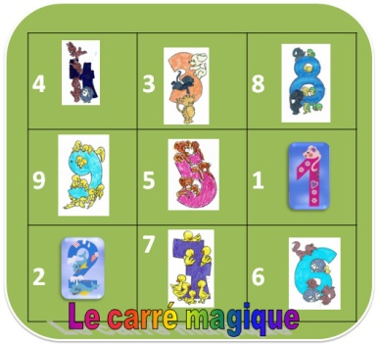

(Les chiffres ont été réalisés par les étudiants qui font partie du projet.
Ils sont: Edward, Georgiana, Anne, Madalin, Ionut, Denisa, Nicusor, Petrut, Narcis)
Solution
La somme des chiffres- à l'horizontale,- verticalement,-en diagonale est égal à 15.

